 | T.C.  ÇANAKKALE ONSEKİZ MART ÜNİVERSİTESİ  BİGA MESLEK YÜKSEKOKULU  * SINAV KAĞIDI * |  |  | 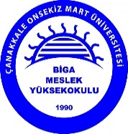
SINAV BİLGİLERİ |  | 20…- 20… Akademik Yılı – Bahar Yarıyılı Vize Sınav Soruları | S  I  N  A  V | Tarihi:
Dersin Kodu, Adı
Öğrencinin Programı |  |  |  | Süresi:
Öğrencinin Numarası
Öğrencinin
Adı Soyadı ve İmzası :

SORULAR

